FASES REQUERIMIENTO DE SOFTWARE

1. DESCRIPCION GENERAL DEL REQUERIMIENTO 2
2. FASE DE FORMALIZACIÓN 2
3. ANALISIS DE REQUISITOS Y REQUERIMIENTOS 3
4. FASE DE PLANEACIÓN Y GERENCIA DEL PROYECTO 5
5. DISEÑO DE LA ARQUITECTURA DE SOLUCION 7

DESCRIPCION GENERAL DEL REQUERIMIENTO

PROYECTO | Abogabot
Nombre Requerimiento: | Diligenciar el nombre del proyecto o desarrollo de software por parte del área o proceso solicitante
Fecha Solicitud: | 22/02/2022
Responsable(s) Solicitud: | Cristian Jimenez
Dependencia(s) Solicitante: | Despacho de abogados
Responsable Funcional designado por el equipo de desarrollo de software: | Jonathan Sanchez

FASE DE FORMALIZACIÓN

Descripción de la Solicitud
Usuario Solicitante
El despacho requiere automatizar las demandas de nuevos clientes para ello necesitan una pagina web llenando un formulario. Al momento de llenar el formulario se manda al proceso de pago para finalizar la transacción. Dando seguimiento a su solicitud el cliente deberá crear una cuenta y vera el seguimiento de cada una de las actualizaciones del proceso legal.
El administrador del sitio recibe la notificación de una nueva solicitud y con los datos llenados en el formulario se crea automáticamente el documento legal en un formato Word para comenzar el proceso. El administrador recibe el pago y debe ser capaz de verlo en un dashboard para ver la cantidad de ingresos recibidos.
El administrador actualiza el proceso de la demanda y agrega comentarios en cada paso del proceso. Al usuario le llegan correos de notificaciones para saber el avance de su proceso.
La pagina debe poder visualizarse desde el celular y los colores de la pagina pueden ser marino y blanco para darle una vista seria y formal.

Líder Funcional
A través de una pagina web el cliente llenara un formulario e iniciara sesión en la plataforma dando seguimiento a su solicitud la cliente vera cada una de las actualizaciones de su proceso legal.
El administrador del sitio recibirá la notificación de una nueva demanda y con los datos llenados del formulario se creara un documento legal en formato Word de igual forma recibe el pago y debe de ser capaz de verlo en un dachboard para ver la cantidad de ingresos recibidos. El administrador actualizara el proceso de demanda y comentara cada proceso notificándolo para saber el avance del proyecto

FIRMAS DE ACEPTACIÓN:

________________________________ _______________________________
Nombre Responsable Solicitud Nombre Líder OTI
Dependencia Solicitante Oficina Tecnologías de la Información

ANALISIS DE REQUISITOS Y REQUERIMIENTOS

Fecha Inicio | 22/02/2022 |  | Fecha Final | 25/02/2022
Modelamiento de Negocio
Especifique un diagrama de negocio que permita entender con claridad que parte del negocio se incluye o se modifica con la solución del requerimiento.
Se sugiere para esta tarea utilice diagramas BPM, diagramas de actividades, o diagramas ad hoc (boceto).


Términos de Referencia
Alcance de la solución | El presente documento asegura que todo lo desarrollado, así como la documentación cumple con todos los requerimientos técnicos. Se define procedimientos a utilizar para su correcto funcionamiento lo cual garantiza un mejor rendimiento.  Está destinado para ser utilizado por todas las personas que lleven un rol importante en el despacho específicamente a la hora de comenzar algún proceso legal. Se quiere que en los establecimientos se tenga:  - Control sobre sus clientes  - Mejor administración  - Disminución de clientes  - Un trabajo más rápido y eficiente
Requerimientos Funcionales y criterios de aceptación y
  Nombre del Requerimiento: | Autentificación de Usuario.
  Características: | Los usuarios deberán identificarse para acceder a cualquier parte del sistema este es un proceso de entrada.
  Nombre del Requerimiento: | Consultar Información.
  Características: | El sistema ofrecerá al usuario información general acerca del cliente. Esto será al instante y el registro quedará guardado para el abogado.
  Características: | El sistema permitirá generar reportes.
  Descripción del requerimiento: | Permite al abogado imprimir reportes del proceso que se está llevando a cabo para dar solución a su problema.
Requerimientos no Funcionales y de calidad
  Nombre del Requerimiento: | Interfaz del sistema.
  Características: | El sistema presentara una interfaz de usuario sencilla para que sea de fácil manejo y al mismo tiempo amigable con los usuarios del sistema.
Interesados en la solución
  Nombre/Rol/Perfil | Descripción
  Jonathan Sanchez  Programador Web | Desarrollare el proyecto presentado por abogaboot entregando la documentación y pagina web solicitada
Precondiciones | Cumplir con el 50% de anticipo para comenzar el proyecto contra entrega de proyecto 50%  El incumplimiento por parte del cliente en lo que respecta a las condiciones de pago establecidas significa la suspensión temporal o total del proyecto hasta que se cubra el importe correspondiente
Requisitos Técnicos | Tipo de Desarrollo | Web Escritorio Móvil Servicio Web  Servicio Windows Otro:__________________
Requisitos Técnicos | Base de Datos | Oracle  SQL Server  MySQL  MongoDB  Otro:__________________ |  |  | Versión  _______  _______  _______  _______  _______  _______
Requisitos Técnicos | Lenguaje | C#  VB  PHP  Java  JavaScript  Otro:___________________ |  |  | Versión  _______  _______  _______  _______  _______  _______  _______
Viabilidad Técnica | Luego de adelantado el análisis de los requisitos y requerimientos es viable proponer una solución técnica para esta solicitud: SI ( ) NO ( )

FIRMAS DE ACEPTACIÓN:
Nombre | Dependencia | Teléfono | Firma

FASE DE PLANEACIÓN Y GERENCIA DEL PROYECTO

Responsable |  |  |  | Fecha
Plan estratégico de fases del proyecto
Nombre Etapa | Actividad |  | Rol Responsable |  | Fecha Inicio |  | Fecha Fin
Entrevista a clientes y empleados | A |  | Programador web |  | 20/02/22 |  | 20/02/22
Establecer función y requerimientos deseados | B |  | Programador web |  | 21/02/22 |  | 22/02/22
Establecer el tipo de interfaz | C |  | Programador web |  | 22/02/22 |  | 24/02/22
Diseño de interfaz | D, C |  | Programador web |  | 24/02/22 |  | 25/02/22
Programar la pagina | E, D |  | Programador web |  | 25/02/22 |  | 26/02/22
Pruebas | F, E |  | Programador web |  | 26/02/22 |  | 26/02/22


NOTA: Las fechas de planeación establecidas en este documento son aproximadas y estarán sujetas a modificaciones que surjan por control de cambios u otros factores.

FIRMAS DE ACEPTACIÓN:
Nombre | Dependencia | Teléfono | Firma

DISEÑO DE LA ARQUITECTURA DE SOLUCION

En caso de que existan excepciones asociadas a la arquitectura de referencia se debe incluir su correspondiente justificación en las vistas que aplique.

Fecha | DD/MM/AAAA
Vista Lógica
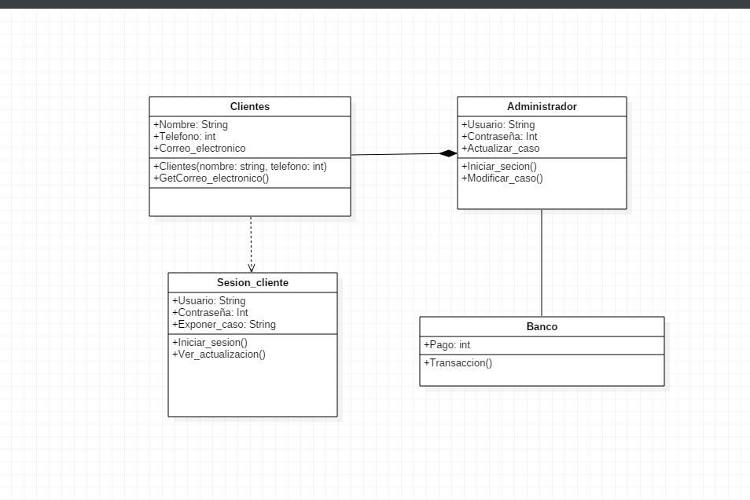

Si utiliza convenciones para diagramas Ad hoc, por favor describirlas aquí
Vista de Proceso
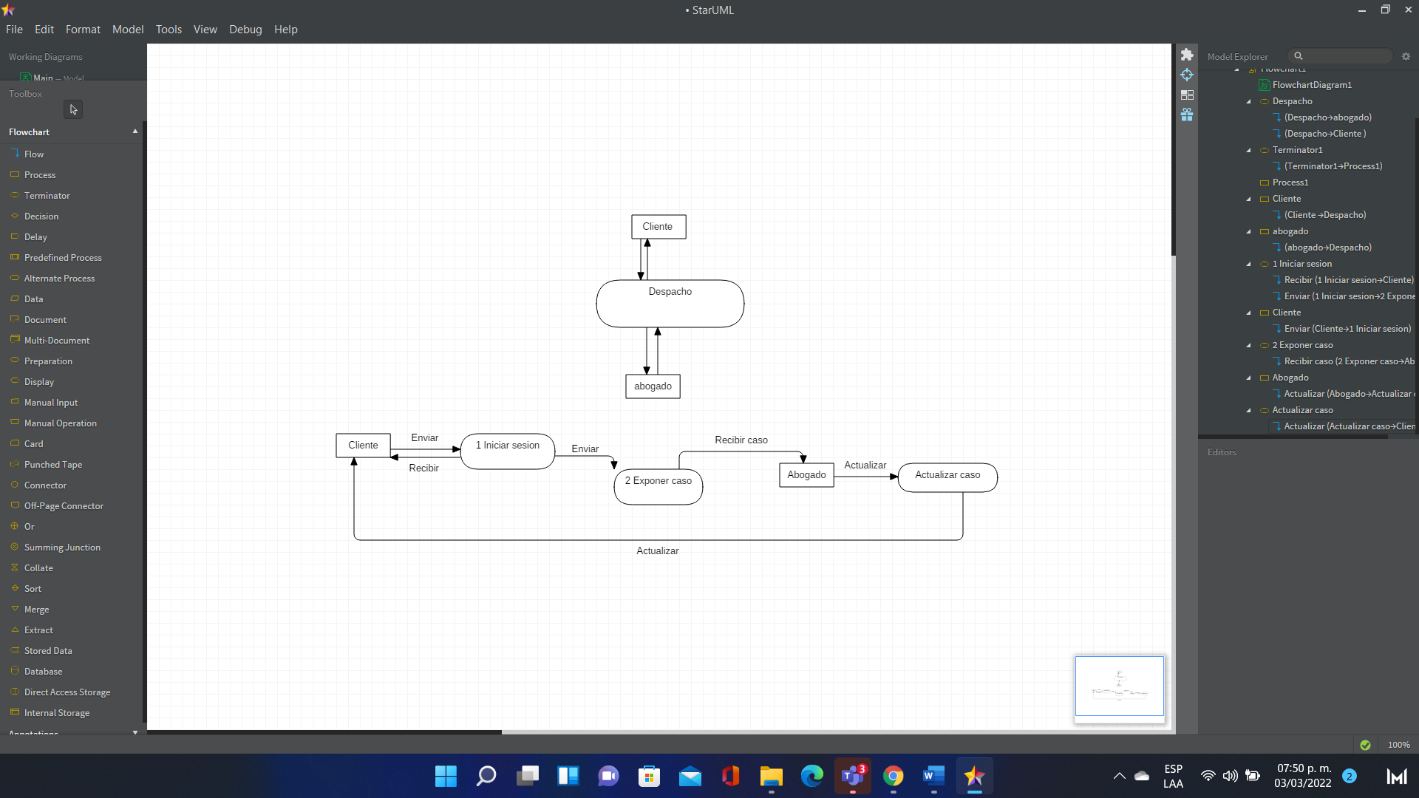
Si utiliza convenciones para diagramas Ad hoc, por favor describirlas aquí
Prototipos de interfaces de usuario
Firmas de aceptación
Nombre |  | Dependencia | Teléfono |  | Firma

Nota: En caso de considerar limitado el uso de UML, es posible utilizar diagramas Ad Hoc.

